附件1：联盟学校教师个人报名及缴费说明

网络平台缴费适用于联盟学校教师以个人名义报名，网上报名通道网址：http://wszf.bnu.edu.cn/
报名及缴费截至日期：5月11日。
报名方法说明：
（1）输入网址进入报名通道如图（请注意，图片中活动名称仅为示例，报名请点击本次活动项目在页面中的具体位置可能会有变化）
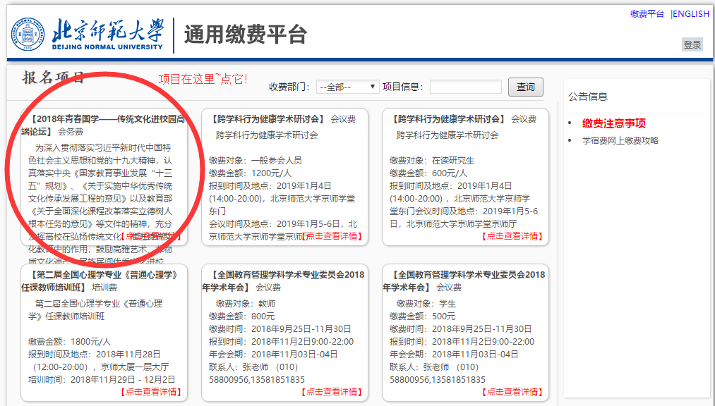
（2）选择并点击项目后，点击报名（如图）
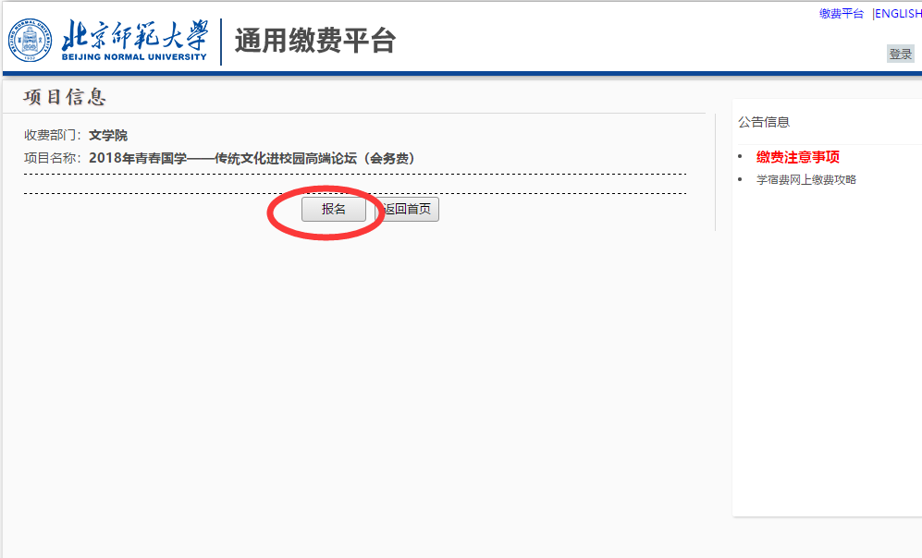

（3）点击报名后，会出现下图界面。如有北京师范大学通用缴费平台账号，请输入账号密码登陆；如无北京师范大学通用缴费平台账号，请点击注册，输入相关信息注册后登陆。
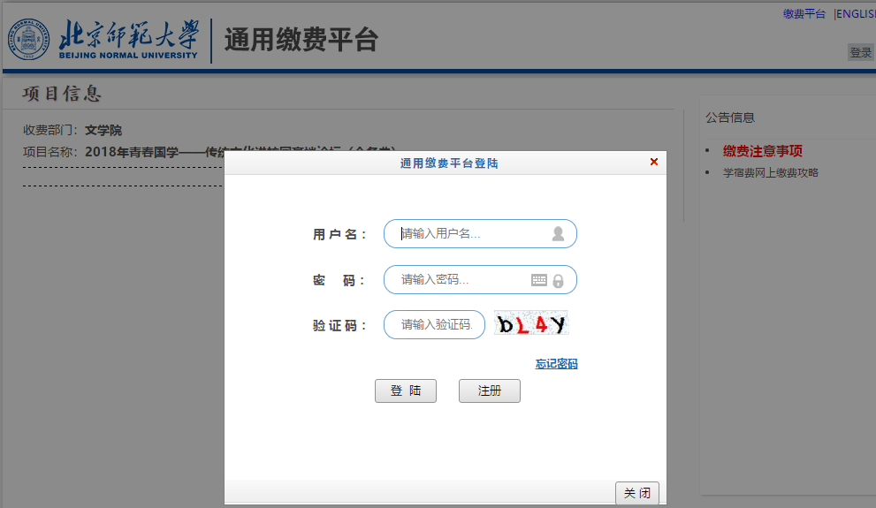
（4）点击注册后，参考下示截图填写个人信息，随后点击“注册”。
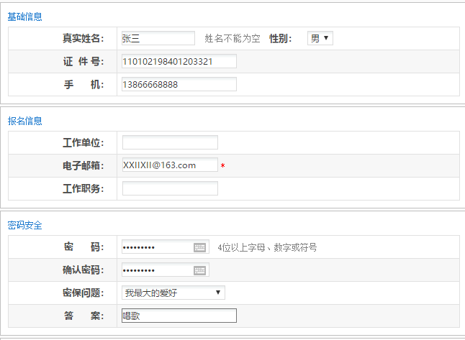

（5）报名成功后 ，出现如下页面，点击“缴费”按钮，点击下一步，在下一个页面继续点击下一步，开始缴费。
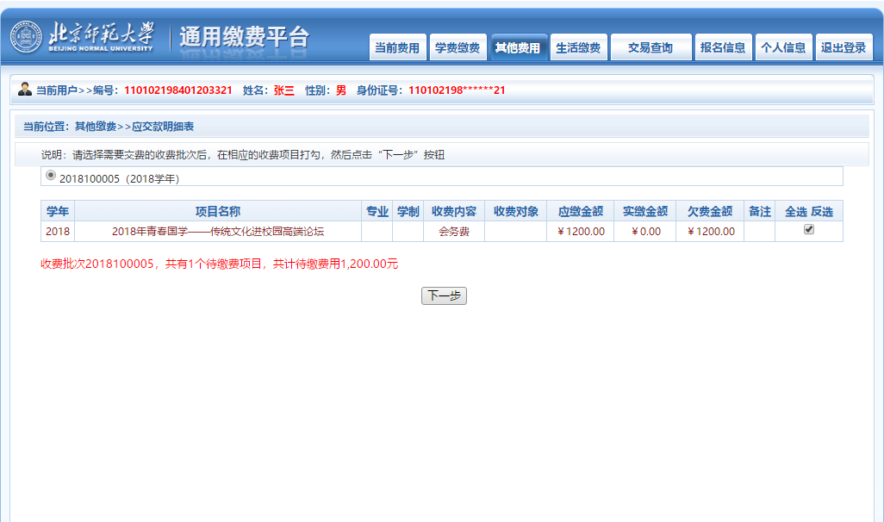
（6）缴费界面如图。推荐使用“聚合扫码支付”。此扫码支付支持微信、支付宝、手机银联。随后点击确认支付。
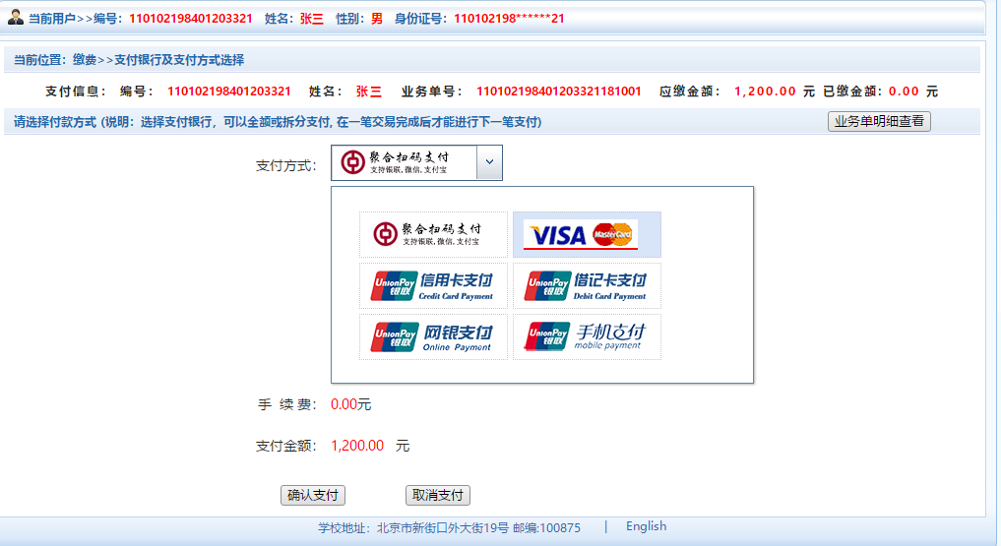
- 支付完成后，请保留转账成功的截图，并于2020年5月11日前将截图发送至邮箱xuejiao.niu@bnu.edu.cn,工作人员审核回复后视为报名成功。

电子票据模板：


